质检技术员操作模块

一、小辅修模块
质检员、技术员登陆，进入界面
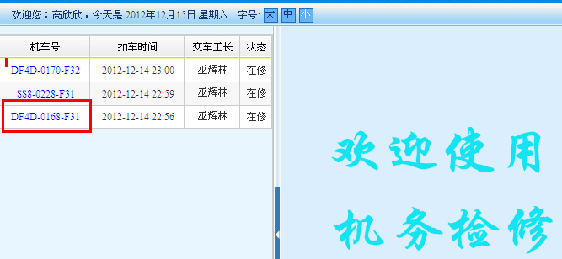

点击机车号，右边显示该机车质检技术员卡控签字。
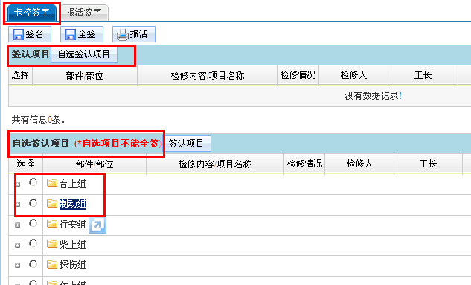
签认项目为预设分工到此技术员的项目。自选签认项目为非预设分工到此技术员的项目，自选签认项目不能全签。

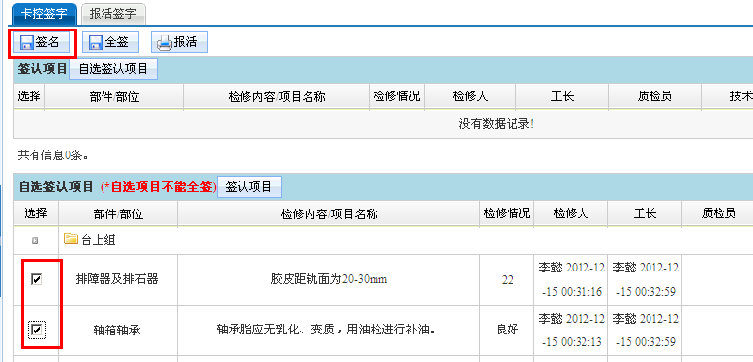
勾选检修项目，再点击签名。
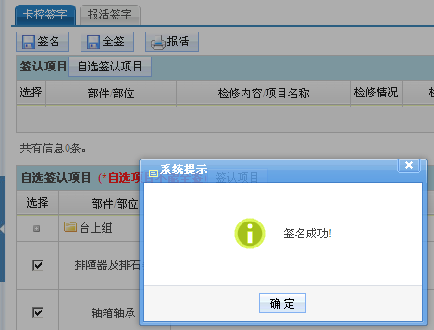

中修模块
同小辅修一样，中修时质检员、技术员也需要签认；在机车分解、车上组装时与小辅修基本相同。
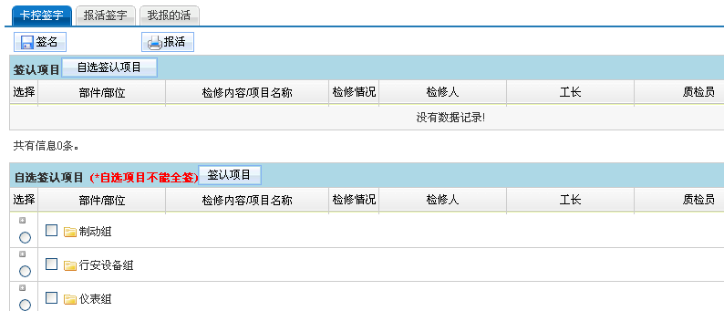
需要特别注意的是，中修在机车试验、试运行时都需要签认

机车试验
机车试验包括高低压试验与顶轮试验（电力机车），或水阻试验与顶轮试验（内燃机车）；
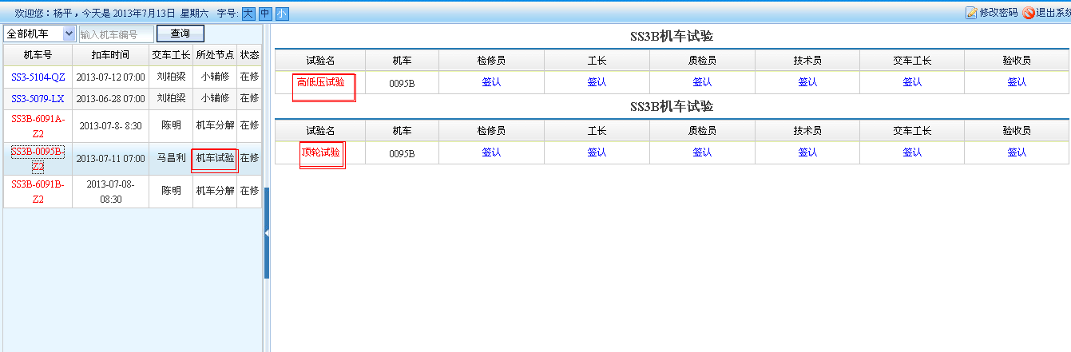
点击质检员或技术员下方的“签认”，签认属于自己作业的内容
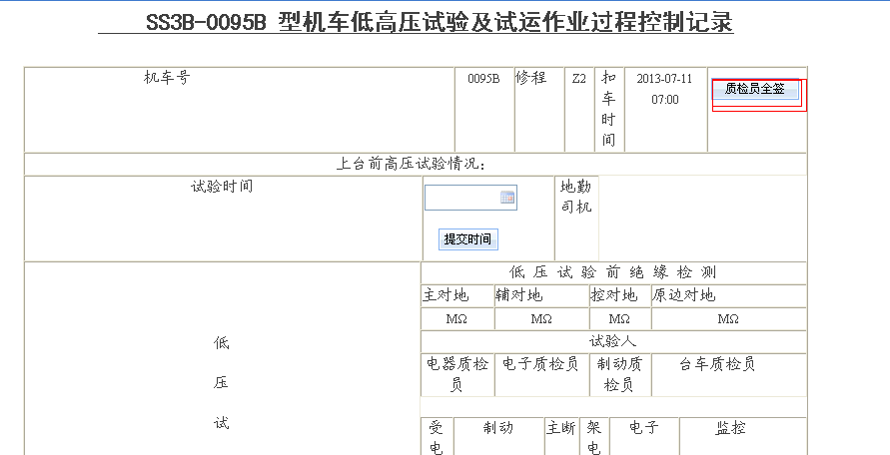
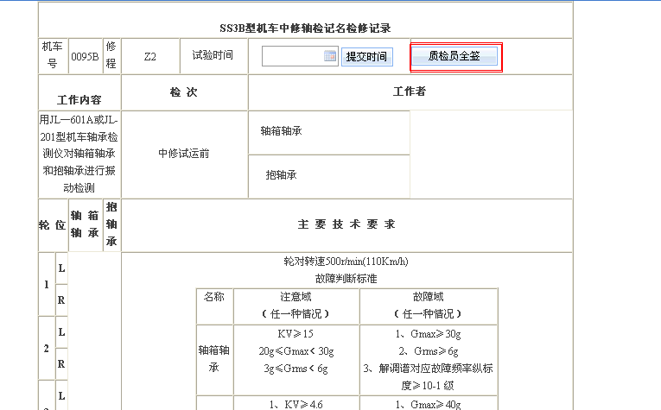

试运行
试运行是机车检修的最后一步，试运行成功则检修完成
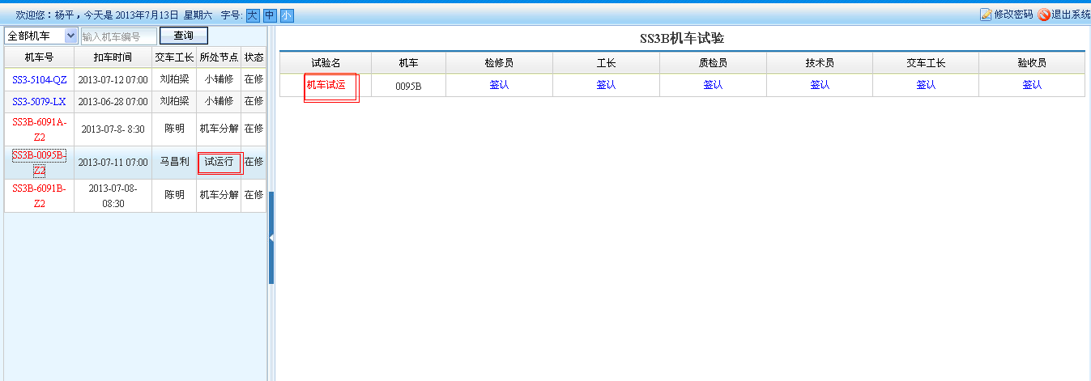
点击质检员或技术员下方的“签认”，签认属于自己检修的作业内容
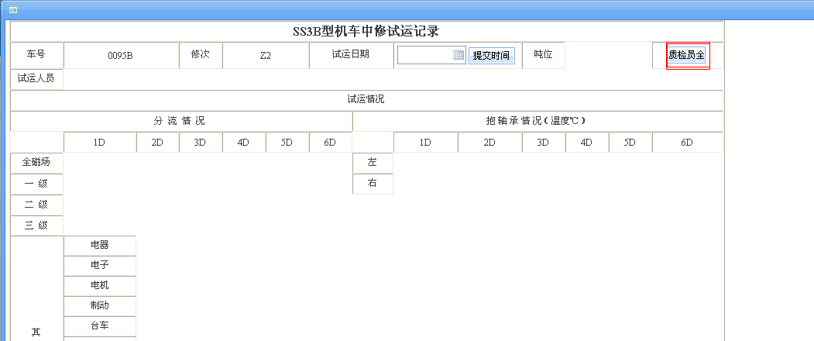

配件模块
登陆机务检修系统后，点击“配件检修”（红色框）图标即可进入配件检修，如下图：
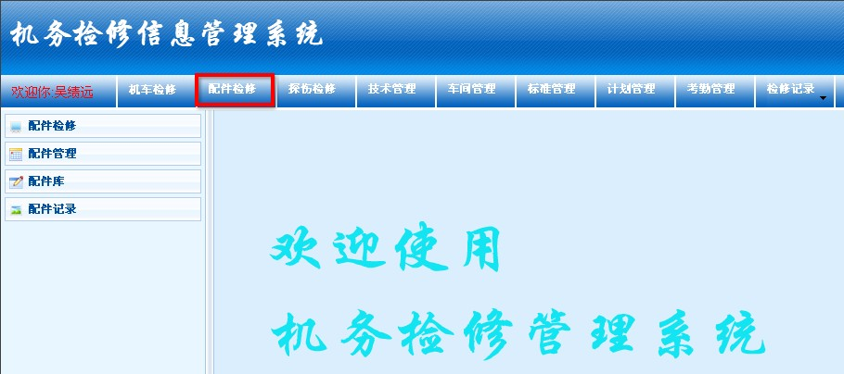
点击“质检员签认”或“技术员签认”
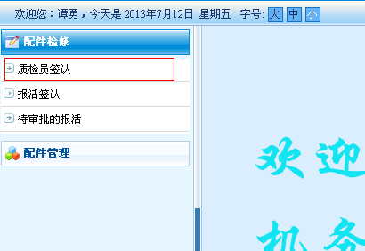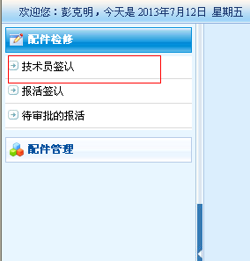
点击“进入签认”
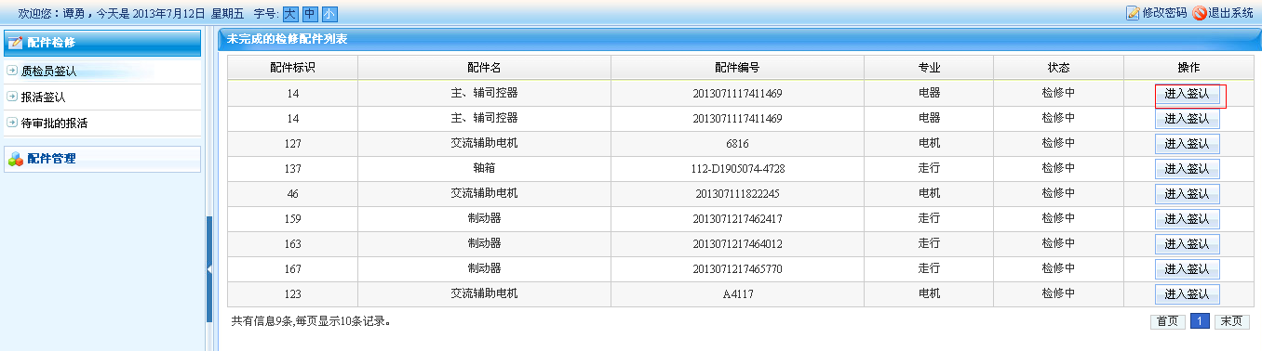
进入签认后，选择需要签认的项目，点击“签认”
